Проверочные задания
Раздел: Работа на швейной машине.

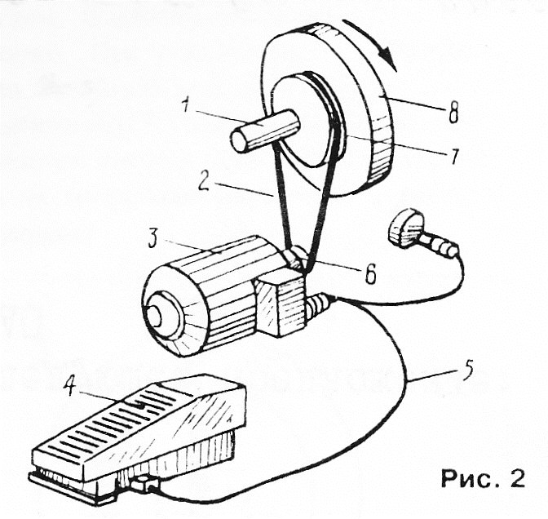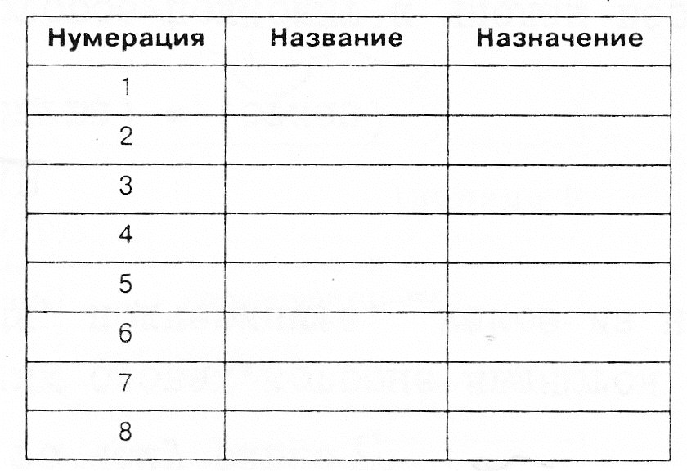

Рис. 2

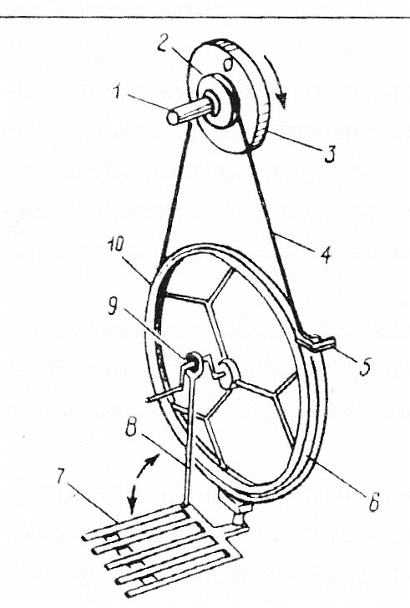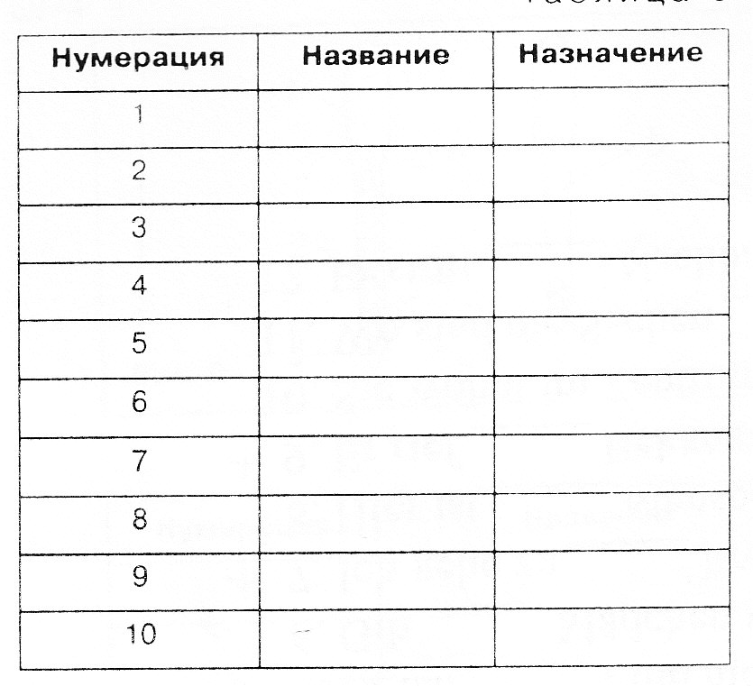

Рис. 3

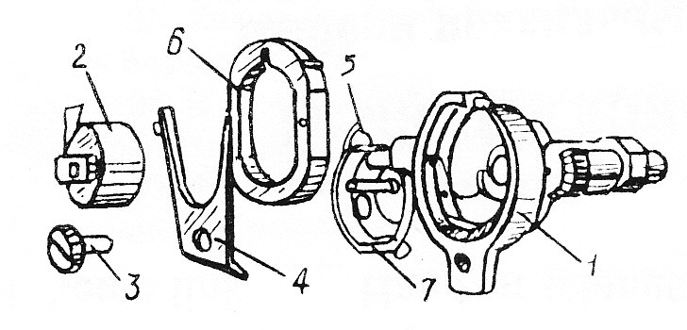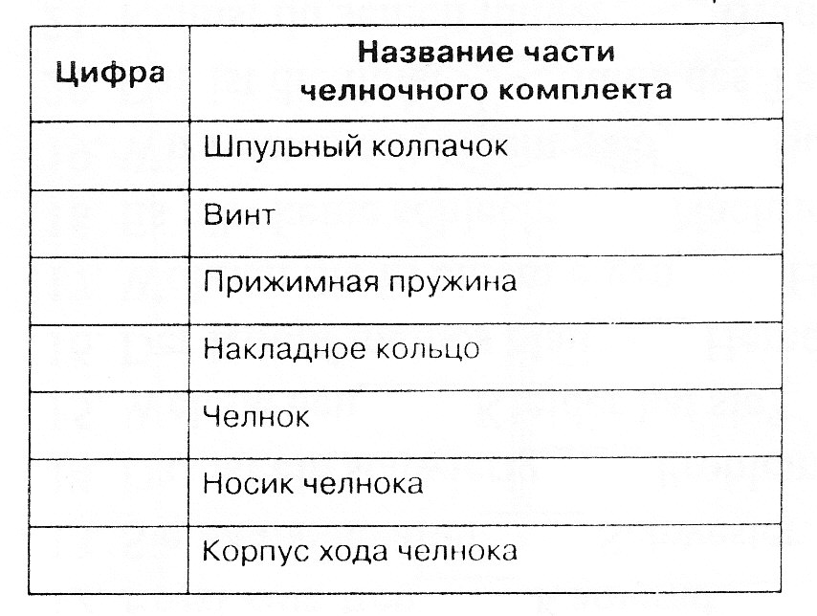

Рис. 4

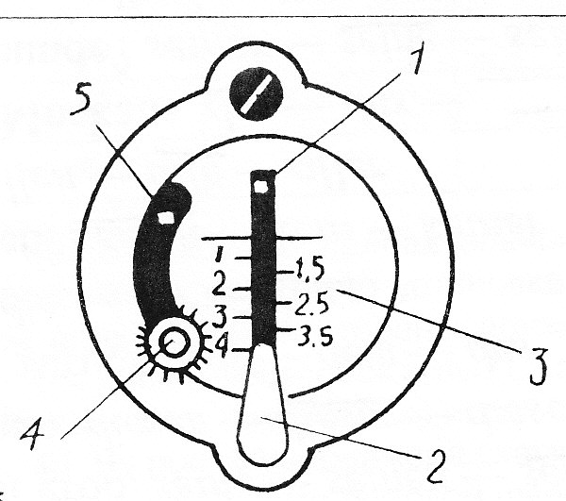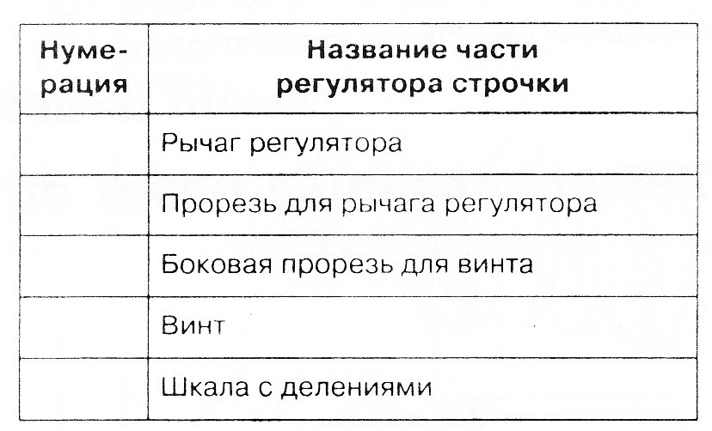

Рис. 5

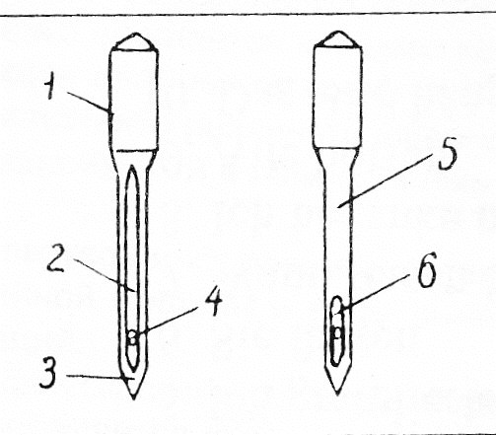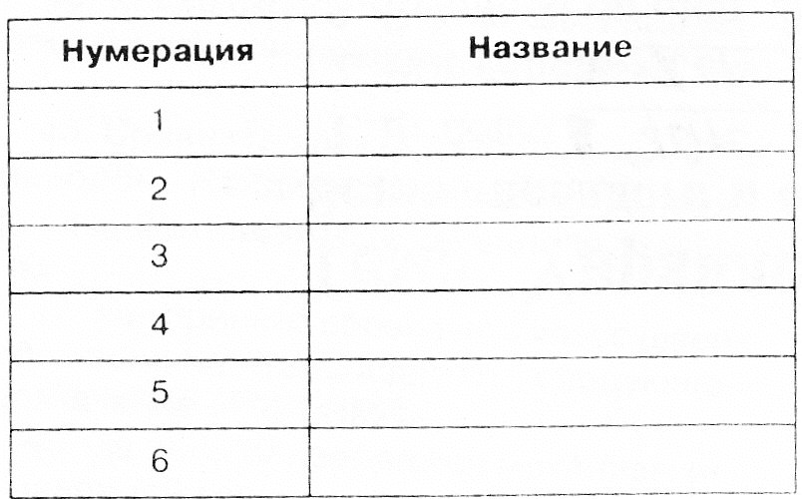

Рис. 6

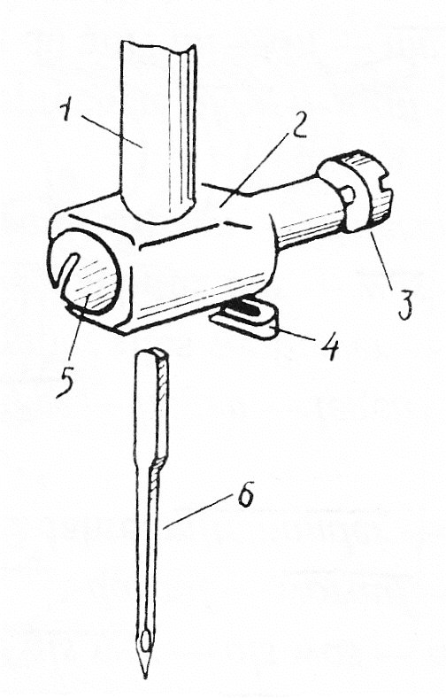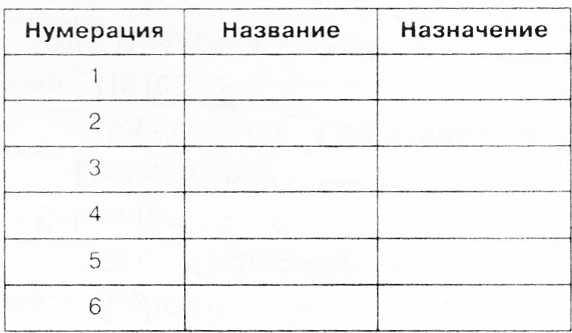

Рис. 7
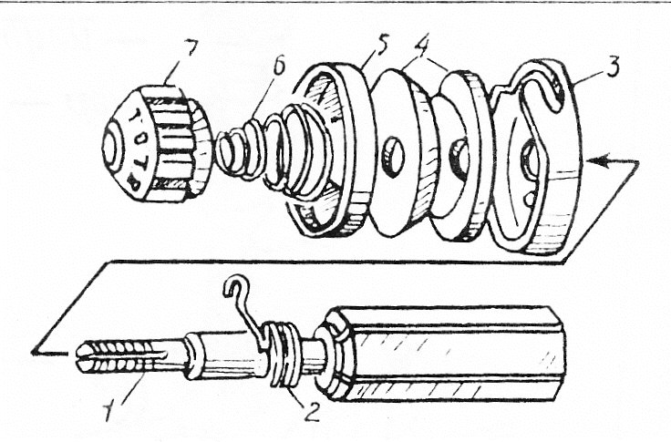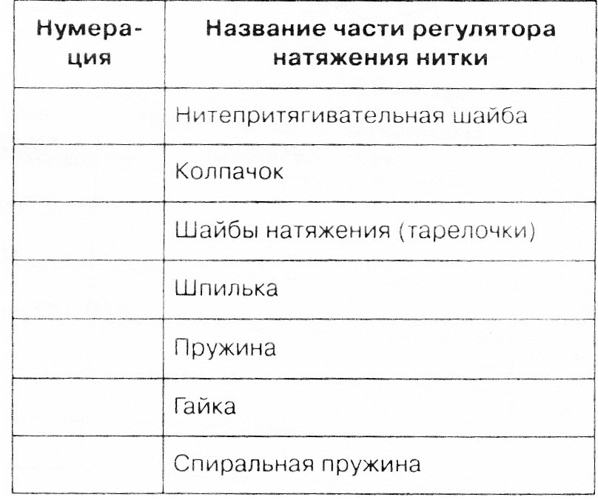

Рис. 8

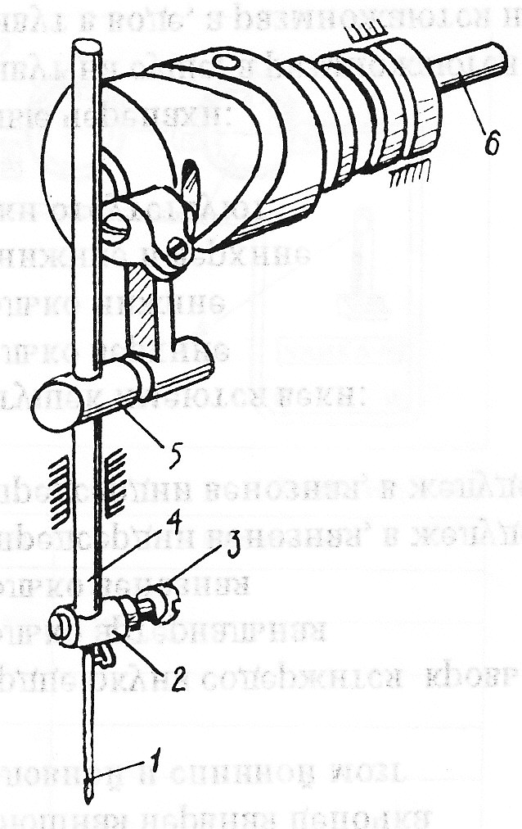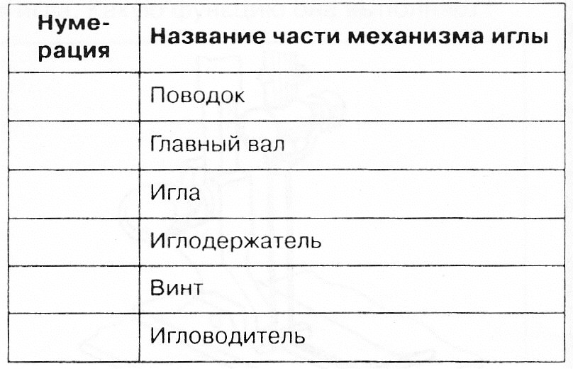

Рис. 9

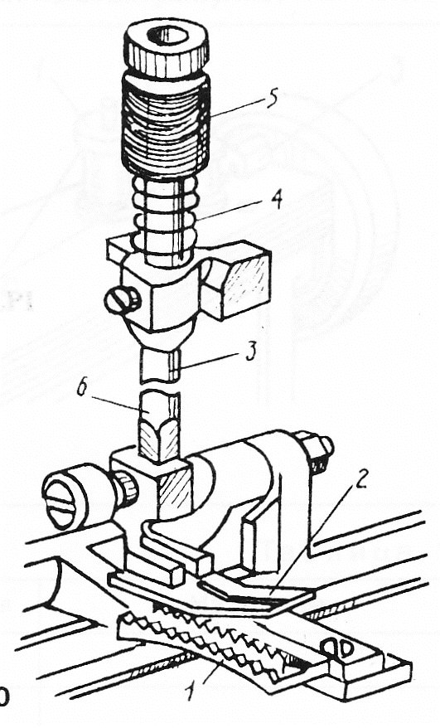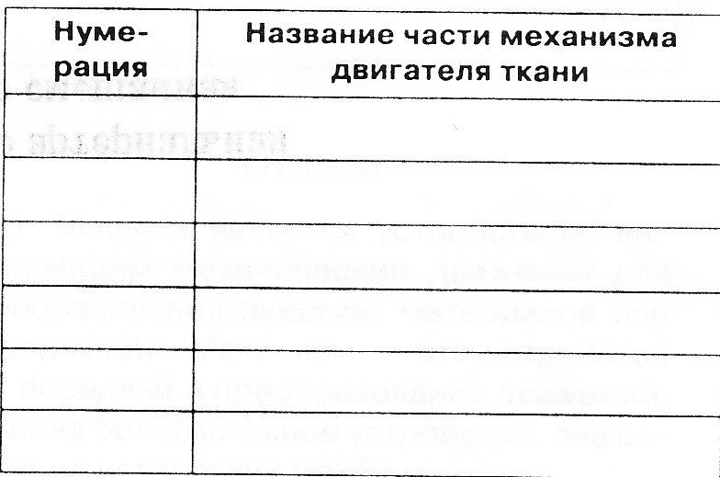

Рис. 10

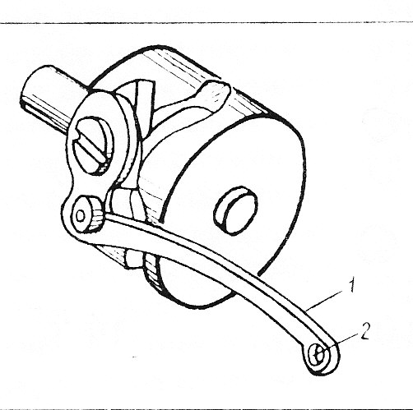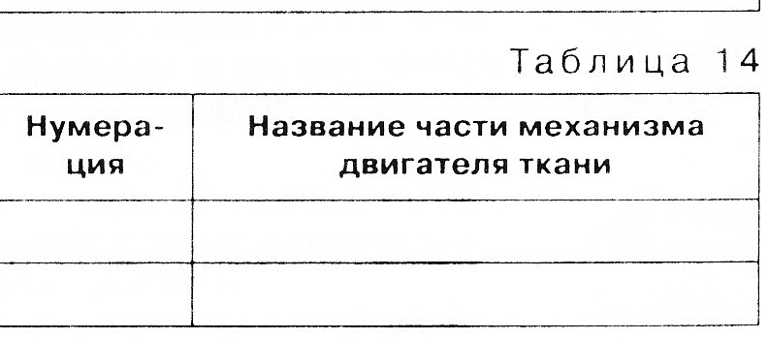

Рис 11

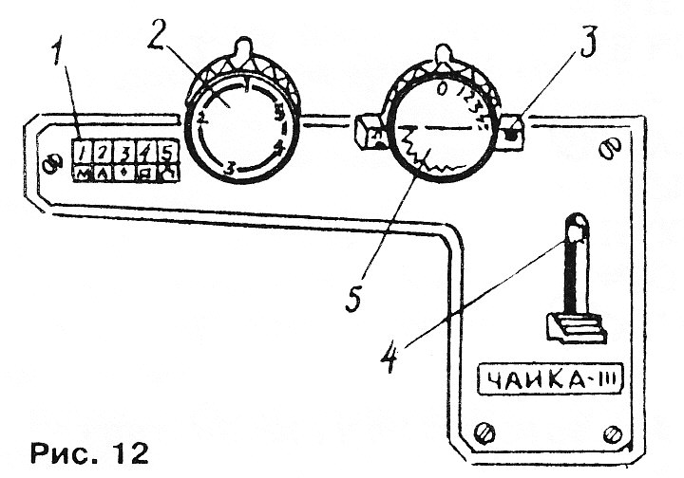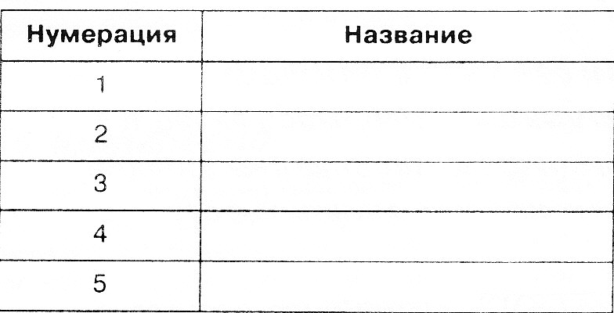

Рис. 12

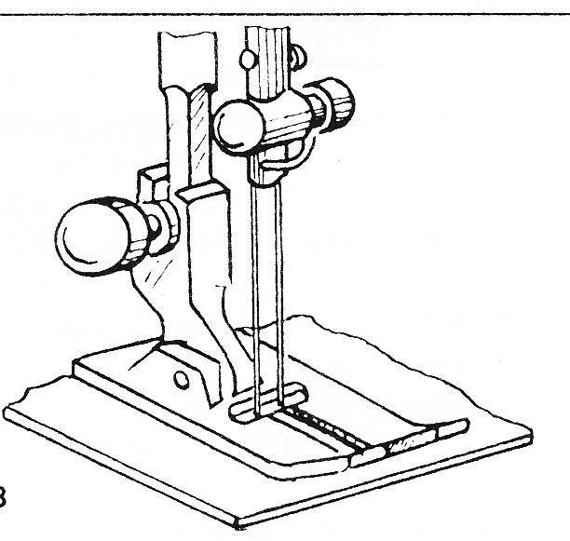

Рис. 13
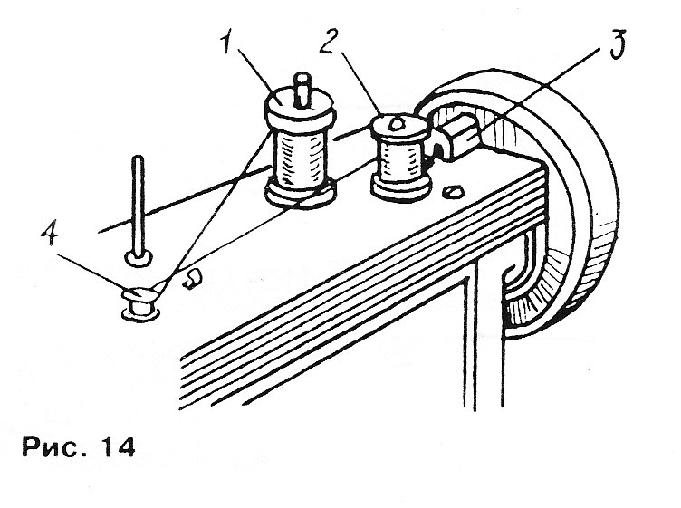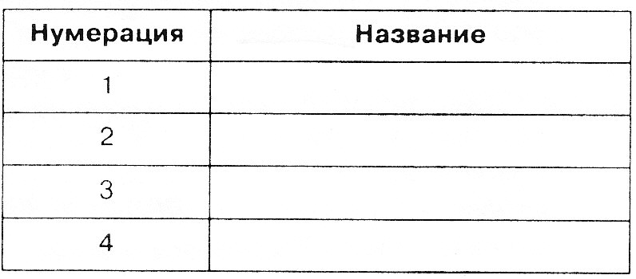
Рис.14
Вопросы.

- Что такое механизм и машинка, чем они отличаются?
Машина является устройством, выполняющим механические движения для преобразования энергии, материалов или информации. Механизм – это устройство для передачи и преобразования движений. Машина более сложной устройство, она состоит из нескольких механизмов
- Какие детали называются типовыми? Назовите виды типовых деталей.
Типовыми называются детали, которые в разных технических устройствах имеют одно и то же назначение

- Чем отличается вал от оси? Каково условное графическое обозначение вала на кинематической схеме?
Валы передают движение закрепленным на них деталям, а оси поддерживают вращающие детали.

- Какое соединение деталей называется неподвижным? Подвижным? Шарнирным? Резьбовым?
Соединение называется неподвижным, когда детали не могут перемещаться относительно друг друга, в противном случае оно называется подвижным. Шарнирное соединение является разновидностью подвижного. Резьбовыми называются неподвтжные соединения, полученные с помощью крепежных деталей с резьбой.

- Какие крепежные детали применяются для получения резьбового соединения?
Болт с гайкой, шуруп

- Что называется кинематической схемой? Можно ли собрать машинку по кинематической схеме?
Кинематической схемой называется графический документ, на котором с помощью условных обозначений показаны передача движения и детали, участвующие в нем. Собрать машину по кинематической схеме нельзя.

- Рассмотрите у себя дома технические устройства. Найдите в них подвижные и неподвижные соединения, типовые детали.

- Заполните таблицу.

Название типовой  детали | Вид детали | Вид соединения  деталей | Обозначение на  Кинематической схеме
1
2
3

- На рисунке приведено приводное устройство швейной машины. Нарисуйте его кинематическую схему.

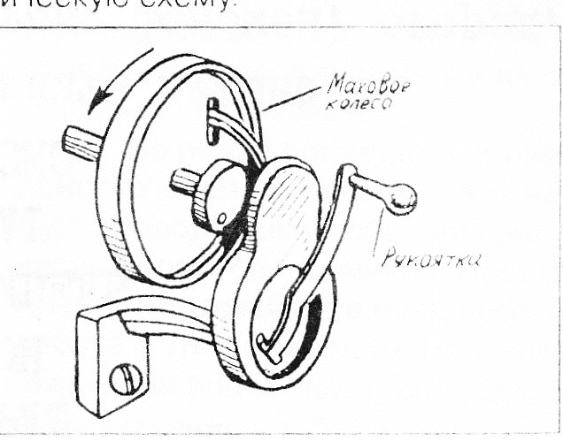

Рис. 1

- Какие вы знаете механизмы передачи движения? С помощью, каких механизмов передается движение на небольшие расстояния?
На небольшие расстояния движение передается с помощью винтового или зубчатого механизмов.
- Чем отличаются механизмы передачи от механизмов преобразования движения? Приведите примеры.
В механизмах передачи движение только передается, а в механизмах преобразования еще и преобразуются. Например, реечный механизм преобразует вращательное движение в поступательное и наоборот.
- Что называется передаточным отношением? Передаточным числом? Напишите формулу для расчета передаточного числа.
Передаточным отношением называется отношение частот вращения ведущего и ведомого шкивов (или зубчатых колес). Отношение диаметров ведомого шкива к диаметру ведущего шкива называется передаточным числом.
- В каких машинах имеются ременные механизмы передачи движения с круглым ремнем?
В швейных машинах
- К какому виду типовых деталей относятся рейка, зубчатое колесо, шкив, шпонка?
Шпонка относится к крепежным деталям. Рейка, зубчатое колесо, шкив – к деталям передач.
- Чем отличаются рабочие машины от энергетических? Назовите типы рабочих машин.
Среди рабочих машин различают технологические, транспортные, вычислительные. Энергетические машины (машины-двигатели) выполняют работу по преобразованию одного вида энергии в другой.
- Чем характеризуются технологические машины? Является ли технологической швейная машина?
Выполняемая технологическими машинами работа изменяет форму, размеры или положение материалов. Швейная машина является технологической.
- Из каких основных частей состоит каждая машина? Каково назначение рабочего органа? Двигателя? Передаточного механизма
Каждая машина состоит из 3 основных частей: двигателя, передаточного механизма и рабочего органа.
- Составьте краткую историю создания швейной машины по следующей форме

год | Изобретатель | Содержание изобретения

- Какие санитарно-гигиенические требования необходимо соблюдать при работе на швейной машине?
- Перечислите основные правила безопасного труда при работе на швейной машине
- К каким последствиям может привести нарушение санитарно-гигиенических требований и правил безопасного труда?
- Какие рабочие органы швейной машины участвуют в выполнении машинной строчки?
Игла, лапка, двигатель ткани, челнок, нитепритягиватель.
- См. рисунок 1. На рисунке приведено приводное устройство швейной машины. Как называется этот привод? В какую сторону (по ходу вращения часовой стрелки) следует вращать рукоятку, чтобы маховое колесо вращалось в направлении, указанном на рисунке?
- На рис. 2 приведено приводное устройство швейной машины. Как называется этот привод? Каким образом регулируется число оборотов в минуту махового колеса? Назовите правила безопасного труда при работе с этим приводом. Назовите обозначенные части привода, запишите их в таблицу:
- Главный вал; 2) ремень; 3) электропривод; 4) педаль; 5) соединительный шнур; 6) крепежный винт; 7) шкив махового колеса; 8) маховое колесо
25) На рисунке 3 приведено приводное устройство швейной машины. Как называется этот привод? Каким образом регулируется число оборотов в минуту махового колеса? Каковы правила безопасного труда при работе с этим приводом? Назовите обозначенные цифрами части привода и запишите их в таблицу:
1) главный вал; 2) шкив махового колеса; 3) маховое колесо; 4) ремень; 5) стопор; 6) щиток; 7) педаль; 8) поводок; 9) коромысло; 10) приводное колесо.
26) На рисунке 4 приведено устройство челночного комплекта в швейной машине. Приведите в соответствие названия частей комплекта с обозначающими цифрами. Занесите нужные цифры в таблицу: 2) Шпульный колпачок; 3) винт; 4) прижимная пружина; 6) накладное кольцо; 7) челнок; 5) носик челнока; 1) корпус хода челнока.
27) Почему при работе на швейной машине необходимо менять длину стежка? Какой величины выбирают длину стежка при отделочных работах?
Длина стежка зависит от толщины обрабатываемой ткани. Чем толще ткань, тем больше длина стежка. Длина стежка при отделочных работах – от 3 до 4 мм.
28) На рисунке 5 изображена схема регулятора строчки. Где расположен регулятор строчки на швейной машине? Какие функции он выполняет? Приведите в соответствие названия частей комплекта с обозначающими их цифрами. Вставьте в таблицу нужные цифры: 2) рычаг регулятора; 1) прорезь для рычага регулятора; 5) боковая прорезь для винта; 4) винт; 3) шкала с делениями.
29) Рычаг 2 регулятора строчки можно свободно передвигать по прорези вверх и вниз (см. рис 5). Будет ли передвигаться ткань, если рычаг 2 установить точно посередине шкалы 3?
Нет.
30) В каком направлении будет перемещаться ткань, если рычаг 2 установить на шкале 3 ниже середины шкалы (см. рис 5) Изменится ли направление перемещения ткани, если рычаг 2 установить выше середины шкалы 3?
В направлении от работающего; в направлении к работающему.
31) Для чего применяют обратный ход машины? Как при этом должен быть установлен рычаг 2 на шкале 3 (см. рис. 5)
Для закрепления машинной строчки
32) На рисунке 6 показано устройство машинной иглы. Укажите названия элементов, обозначенных цифрами, и занесите в таблицу: 1) колба; 2) длинный желобок; 3) острие; 4) ушко; 5) стержень; 6) короткий желобок.
33) какую функцию выполняют желобки на лезвии иглы?
Предохраняют нитку от трения о ткань.
34) В чем состоит назначение машинной иглы? Что обозначает номер машинной иглы?
Назначение машинной иглы – проколоть материал, провести через него заправленную в ушко нить, образовать петлю. Затем вывести лишнюю часть нитки из материала и участвовать в затягивании стежка. Номер иглы – это толщина лезвия в сотых долях миллиметра.
35)Как подбирают иглу и нитки для выполнения машинных работ?
В зависимости от толщины и свойства ткани.
36) Почему перед установкой иглы игловодитель необходимо поставить в верхнее положение? Укажите, какие детали входят в состав иглодержателя рис. 7 и занесите их в таблицу: 1) игловодитель; 2) муфта; 3) прижимной винт; 4) нитенаправитель; 5) винт; 6) игла
37) В какой последовательности осуществляется работа по установке машинной иглы? С какой стороны должен находится длинный желобок иглы? С какой стороны вздевают нитку в ушко иглы?
Длинный желобок должен находиться со стороны нитенаправителя. Нитку вдевают в ушко иглы со стороны длинного желобка.
38) На рисунке 8 изображена схема регулятора натяжения нити. Какие функции он выполняет? Приведите в соответствие названия частей регулятора с обозначающими цифрами: 5) ните - притягивательная шайба; 3) колпачок; 4) шайбы натяжения; 1) шпилька; 2) пружина; 7) гайка; 6) спиральная пружина.
39) В каком направлении относительно работающего вращается маховое колесо в разных видах швейных машин?
Вращается одинаково во всех машинах – на себя.
40) Как принято различать швейные машины в зависимости от выполняемых операций.
Прямострочные; с прямой и зигзагообразной строчками; машины, выполняющие прямую, зигзагообразную и декоративные строчки.
41) Из каких частей состоит электропривод? Как передается движение от электродвигателя к главному валу машины?
42) На рисунке 9 изображен механизм иглы. Какие функции он выполняет? Приведите в соответствие названия частей механизма иглы швейной машины, с обозначающими их цифрами. Вставьте их в таблицу: 5) поводок; 6) главный вал; 1) игла; 4) иглодержатель; 3) винт; 2) муфта игловодителя.
43) На рисунке 10 изображен механизм двигателя ткани. Какие функции он выполняет7 Приведите в соответствие названия частей механизма двигателя ткани швейной машины с обозначающими их цифрами. Вставьте в таблицу: 1) рейка; 2) лапка; 3),6) стержень; 4,5) спираль.
44) На рисунке 11 изображен механизм нитепритягивателя. Какие функции он выполняет? Приведите в соответствие названия частей нитепритягивателя с обозначающими их цифрами Вставьте их в таблицу: 1) нитепритягиватель; 2) носик нитепритягивателя.
45) На рисунке изображены регуляторы строчки швейной машины 2М-ПМЗ. Какие функции они выполняют? Укажите и занесите в таблицу названия элементов, отмеченных цифрами на рисунке: 1) виды строчки; 2) регулятор длины стежка; 3) крепежный винт; 4) регулятор обратного хода машины; 5) регулятор высоты стежка.
46) На рисунке 13 изображена двустержневая игла. Какую функцию она выполняет?
47) На рисунке 14 изображена схема наматывания нити на шпульку. Укажите и занесите в таблицу названия элементов, отмеченных цифрами на рисунке: 1) катушечный стержень; 2) шпульный стержень; 3) моталка 4) нитенаправитель.

Школа и производство № 5 - 2004

